**INSTITUCION EDUCATIVA TECNICA LA SAGRADA FAMILIA**

**AREA: CIENCIAS SOCIALES GRADO: SEXTO ( ) GUIA N. 6 DOCENTE: MARIA LUCERO MONJE**

**ALUMNO: __________________________________________**

“UN MUNDO GLOBALIZADO”

**Objetivo Esperado:** Distinguir los principales rasgos de la internacionalización de la economía en la actualidad.

**Contenidos:** Principales rasgos de la internacionalización de la economía en la actualidad, considerando la liberalización del comercio, la internacionalización de los capitales y la producción, la interdependencia económica y las estrategias de los Estados para posicionarse en la economía globalizada

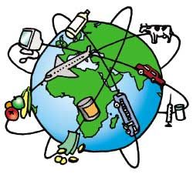

|  |
| --- |
| **Instrucción:**   * **Lea atentamente las instrucciones de cada una de las actividades** * **Algunas actividades las realizaras en tu cuaderno, otras en la misma guía.** * **Pegue esta guía en tu cuaderno cuando termines de realizarla.** |

1. 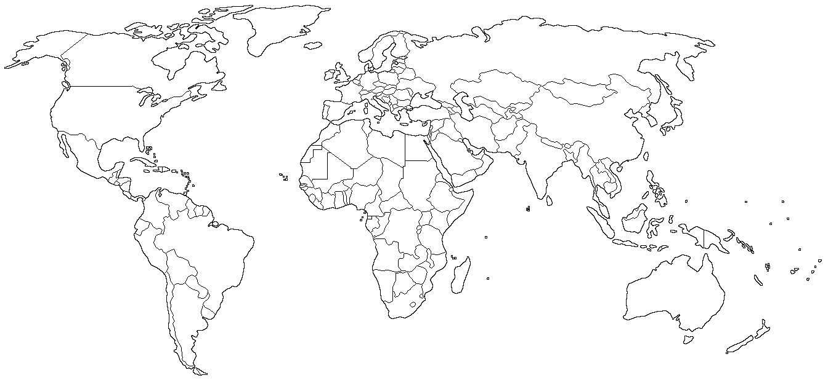**Actividad Inicial: Observe el mapa y señale en él, los países desde donde provienen los productos que tú utilizas o consumes, a continuación responde las preguntas.**

**Actividad.**

**1. ¿**Todos los productos son de un mismo país o de un mismo continente?

2. ¿Cómo crees tú que esos productos llegan hasta ti? Imagina el proceso de producción de uno de esos productos, desde la obtención de una de las materias primas, hasta la llegada a la tienda, ya como manufactura, y explica el proceso.

3. ¿Cómo puedes explicar que en Chile se vendan productos de otros países?

4. ¿Cómo puedes explicar que un producto, tiene componentes fabricados en diversos países?

1. **La Globalización y la Economía Global: Lee los siguientes textos y a continuación responde lo solicitado en tu cuaderno.**

|  |  |
| --- | --- |
| **La Globalización** | **La Economía Global** |
| -relaciones de interdependencia económica, social, política y cultural, que enfrenta el mundo actual, sustentadas por nuevas tecnologías.  -“Intensificación de las relaciones sociales mundiales que conectan lugares distantes de una manera tal que los sucesos locales son influidos por los acontecimientos que ocurren a muchas millas de distancia y viceversa”. (Giddens, *Un mundo desbocado. Los efectos de la globalización en nuestras vidas.* Taurus, Madrid, 2000). | Integración de los mercados internacionales que lleva a establecer una economía integrada, capaz de funcionar como una unidad, a pesar de las fronteras nacionales. Esta interconexión ha sido posible gracias al avance de las tecnologías de la información y de las comunicaciones. |

**Actividad**

1. ¿Existe una relación entre el proceso de Globalización y el de Economía Global? Explique.

2. ¿En qué se diferencian procesos? Explique.

3. ¿Cómo puedes evidenciar los aspectos de la Globalización en tu vida cotidiana? Ejemplifica.

4. ¿Cómo puedes evidenciar la Economía Global en tu vida cotidiana? Ejemplifica.

5. ¿Cuál es el papel de las tecnologías en ambos procesos? Explica.

6. Define con tus propias palabras Globalización y Economía Global.

****7. Elija una de las fases del capitalismo e identifica en el mapa, marcando o pintando con distintos colores, los siguientes aspectos: Centro de poder económico y geopolítico, ciudades más importantes y áreas dependientes.